**تغير كلمة المرور الحساب**شيء ضروري جدًا ، وهذا يجعل حسابك اكثر امانًا ، ويمنع الهاكرز من اختراق حسابك ، لذلك نصحك بتغير **كلمة المرور الحساب** من فترة لاخر للحماية خصوصيتك من العبث ، وتكمن اهمية البريد الالكتروني في انه مرتبط في جميع المواقع التي قمت بالتسجيل بها ، وهذا يجعل السيطرة عليها بشكل أسهل واسرع ، من الممكن انك تعمل كموظف في شركة تسلم الاموال عن طريق حوالات مالية ، الهاكرز يقوم بسرقة اموالك وتحويلها الى حساباته الشخصية ، لذلك داوم على تغيير كلمة المرور الخاصة بك ، خدمة البريد الالكتروني المقدمة من ميكروسوفت هي الاشهر على الإطلاق ، لذلك سنتحدث عنه.

**تغير كلمة المرور الحساب** هوت ميل من فترة لأخرى يقوي الامان الخاص بك ، ويستخدم هوتميل في استلام المراسلات النصية والمحادثات بين الأشخاص في مختلف الدول ، ويستطيع نقل الملفات ومقاطع الفيدو والصور بطريقة سريعة جدًا وفورية مع المحافظة على جودتها كما هي ، التسجيل من خلال بريد هوت ميل على شتى المواقع وجعل الوصول لها من مكان واحد ، ترتيب وتنظيم المراسلات حسب اهميتها في مجلدات خاصة بك ، مزامنة جهات الاتصال والتعرف على الكثير من الاصدقاء ، ربط الهاتف بالهوتميل يجعلك على اتصال دائم به ومعرفة مكان وجوده ، عمل نسخ احتياطي من الملفات الخاصة بالهاتف بعد عملية الربط ، تابع لتعرف الخطوات وهي بسيطة جدًا.

زيادة الامان عن طريق **تغير كلمة المرور الحساب**الخاص بك وجعل كلمة المرور معقدة وغير قابل للتخمين ، إياك واعطاء كلمة المرور لأي شخص فهي لك وحدك ، البريد يحتوي الكثير من المعلومات الشخصية التي لا يجب لأحد الاطلاع عليه ، ولا يمكنك مشاركتها ، تغير الباسورد يحافظ على ممتلكاتك من الضياع ، بفضل البريد الالكتروني هوتميل تستطيع عمل محادثات فورية عن طريق مواقع التواصل الاجتماعي ، هويتك على العالم الافتراضي هي البريد الالكتروني هوتميل ، لا نكر المميزات التي يقدمه هذا الموقع الفريد من نوعه ، اذا كان بريدك في امان فباقي الحسابات المرتبط به في امان.

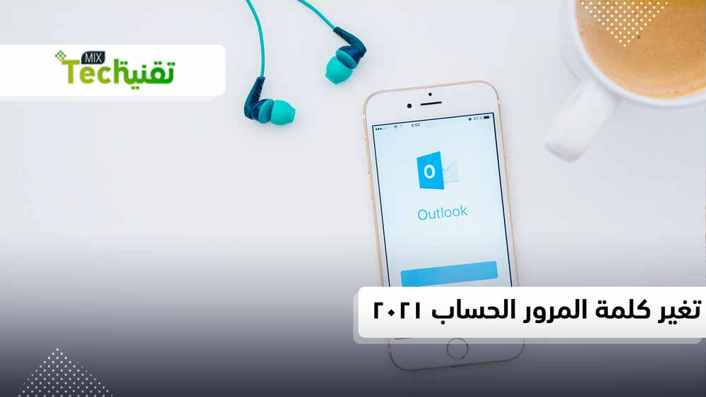

**فوائد تغير كلمة المرور الحساب**

يحتوي البريد الالكتروني على الكثير من الرسائل من المواقع المرتبط به ، حيث تعتبر من الكنوز التي يبحث عنها الهاكرز ، اذا وصل شخص ما الى بريدك فقد سرقت جميع حساباتك ، سنذكر بعض من الفوائد :

1. المحافظة على البريد الالكتروني من العبث
2. تقوية امان هوتميل ، وابقاء المعلومات الشخصية خاص بك.
3. منع الدخول الغير مصرح به.
4. حماية المواقع التي قمت بالتسجيل بها عن طريق بريد هوت ميل.
5. ملفاتك التي قمت بعمل نسخة احتياطية منه لا تريد الهاكرز ان يكتشفوها.
6. مرامنة جهات الاتصال ، اذا تم فقد هوتميلك قد تضر اشخاصًا من المقربين.

**شرح تغير كلمة المرور الحساب**

كما ذكرنا ان هناك مميزات للتغير كلمة المرور ، لذلك سنشرح هذا الموضوع بطريقة سهلة ومختصرة ، حافظ على امانك ومعلوماتك من العبث والتخريب ، تابع الشرح واتبع الخطوات :

1. قم بتسجيل الدخول على بريدك هوتميل.
2. انقر على مزيد من الاجراءات.
3. اختر من القائمة تغير كلمة المرور.
4. سيتم التحقق من هويتك عن طريق ارسال رمز الى هاتفك المحمول.
5. ادخل اخر اربعة ارقام من هاتفك الذي ربطه في الهوت ميل.
6. سبتم ارسل الرمز بسالة او مكالمة هاتفية.
7. اكتب الرمز بشكل صحيح.
8. سيتم توجهيك الى الصفحة الخاصة يإعادة تعين كلمة المرور.
9. في المربع الاول ادخل كلمة المرور الخاص بالحساب ، بعد ذلك ادخل كلمة المرور الجديدة في كلا المربعين الاخرين.
10. انقر على حفظ ، ولاتنسى انك قمت بتغيرها.

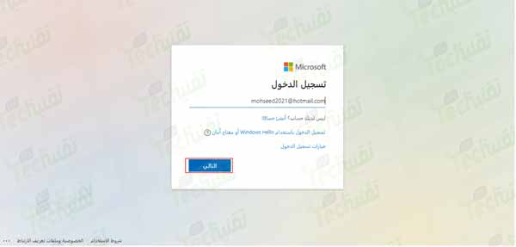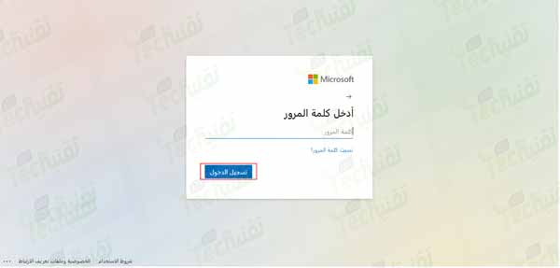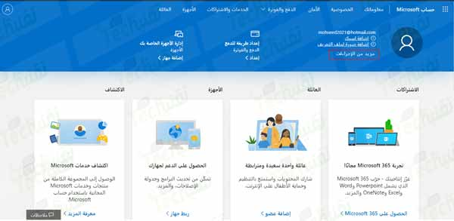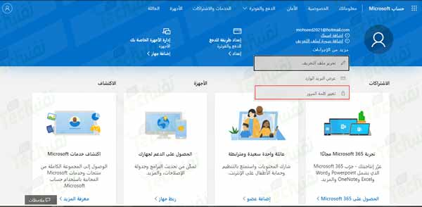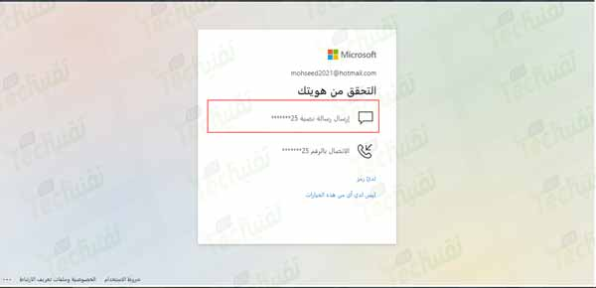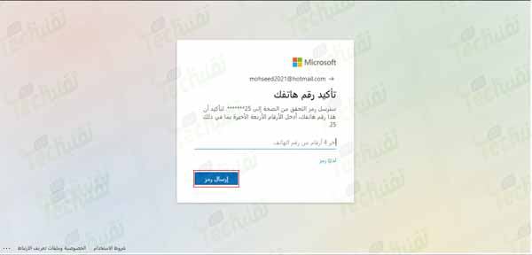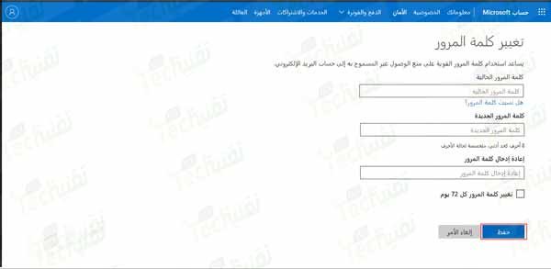

**نصائح هامة في لحماية حسابك الهوتميل**

هذه النصائح مهمة جدًا وتجعلك منتبه لما يدور حولك من العالم ، الهاكرز اشخاص يسئين يستغلون نقا ضعف الانسان ، وقلة الوعي في التكنولوجيا وعالم الانترنت ، نذكر هذه النصائح لحماية خصوصيتك وجميع حسابتك المرتبط بالبريد الخاص بك ، افعل النصائح هذه ستحظى بانترنت خالي من المشاكل :

1. إعادة ضبط كلمة المرور كل 72 يوم.
2. جعل كلمة المرور اكبر من 8 احرف ، وتكون معقدة جدًا.
3. استخدم الرموز مثل @ - $ - % - * وغيرها في داخل الكلمة.
4. كتابة الكلمة باللغة الانجليزية
5. احرص على تنويع الحروف بين الكبيرة والصغيرة.
6. استخدم الارقام ولكن في خليط من الحروف.
7. قم بتفعيل المصادقة الثنائية على المواقع التي تدعم ذلك وخاصة هوت ميل.
8. لا تجعل لجميع المواقع نفس الكلمة.
9. احفظ جميع كلمة المرور في مكان امن اذا كنت تنساها بشكل كبير.
10. لا تشاركة كلمة المرور مع شخص.
11. احظر من البريد الوهمي الذي يسمى تصيد.
12. الشركة لا تطلب منك اي رمز او كلمة مرور وغيره.

[**تغير كلمة المرور الحساب بشكل مباشر**](https://signup.live.com/?wa=wsignin1.0&rpsnv=13&ct=1599324059&rver=7.0.6738.0&wp=MBI_SSL&wreply=https:%2F%2Faccount.microsoft.com%2Fauth%2Fcomplete-signin%3Fru%3Dhttps%253A%252F%252Faccount.microsoft.com%252F%253Frefp%253Dsignedout-index%2526refd%253Dwww.google.com&id=292666&lw=1&fl=easi2&contextid=D94214373A8A38B1&bk=1599397816&uiflavor=web&lic=1&mkt=AR-SA&lc=1025&uaid=946bece9669c4c82835a4ec62193d431)